PC Server硬件信息收集

* 思路：

1. 直接能查到设备备件号的，直接记录备件号就OK，但最好记录下备件的属性信息
2. 若无法直接查到备件号的，请尽可能详细的记录备件属性信息，再拿服务器的SN号和备件描述信息通过相应的网站查找备件号。
3. 从服务器外观收集硬件信息
4. 标签：各设备的PN号和描述信息，如图

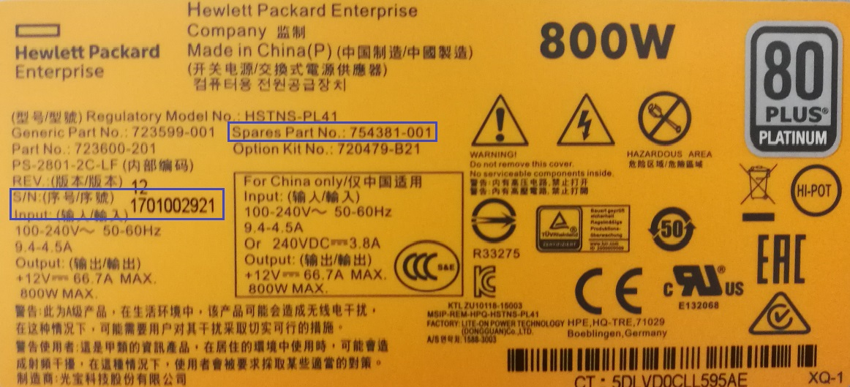

1. 磁盘：Disk PN号和描述信息
2. 磁盘笼子：磁盘大小和磁盘背板可接磁盘的数量
3. 从管理口收集硬件信息
4. HP 的iLo 4口收集硬件信息
5. 用浏览器登陆iLO4管理口
6. 进入管理界面后，information栏中的System information，就可以看到各硬件信息。如图所示是CPU的信息：

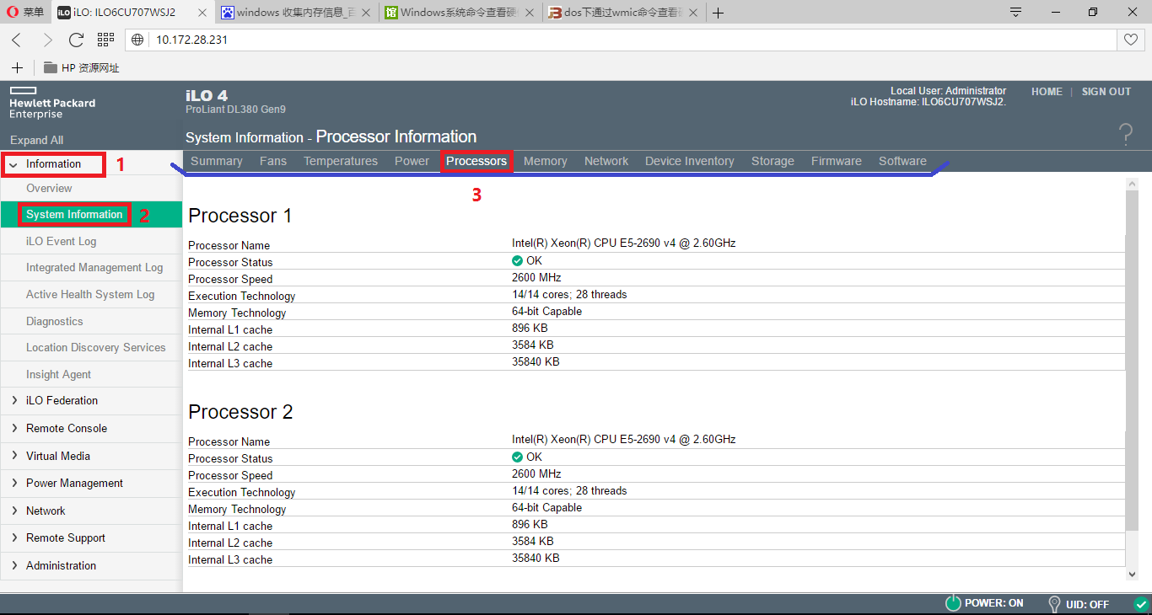

内存信息，可以直接看到PN号。

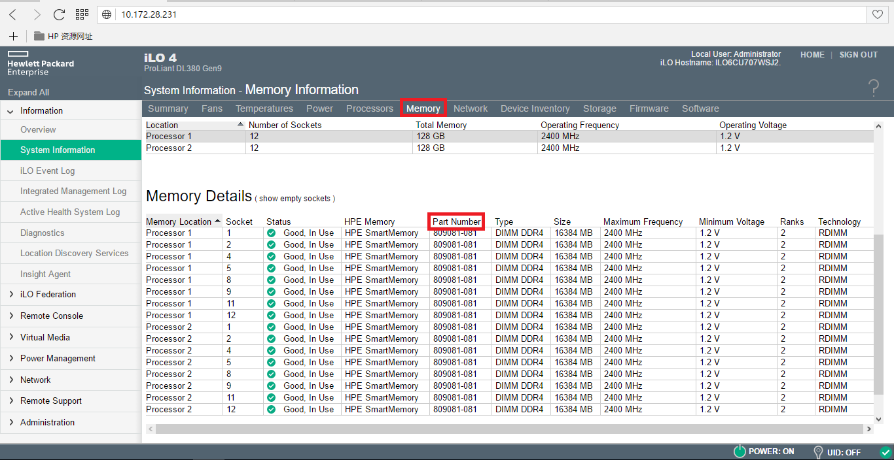

注意：

iLO 4管理口也有无法直接查到备件号的（目前为止我在iLo 2是没查到过备件号），请详细记录备件属性信息。

1. 通过服务器厂商或第三方管理软件收集硬件信息

此方法由于HP的管理软件是windows版的，目前机房HP是Linux，后期在完善。

1. 通过OS收集硬件信息

OS中一般是直接收集不到备件号的（但也不是绝对），所以请尽可能的收集备件属性的描述。由于系统中有些备件的信息是查不到的，故而这个方法不是最好的，但却在某个特殊环境是唯一的办法。

Linux系统收集信息

1. OS配置信息收集

* 主机名：hostname
* 操作系统版本：

1. 硬件信息收集

* CPU信息：lscpu 或 cat /proc/cpuinfo
* 内存信息：dmidecode -t memory
* 阵列卡：lspci -v |grep "RAID" -A 12

Windonws系统收集信息

1. OS信息收集

* 主机名：systeminfo
* 操作系统版本：systeminfo

1. 硬件信息收集

* CPU信息：systeminfo、wmic cpu、查看系统属性
* 内存信息：wmic memorychip
* 阵列卡：打开设备管理器查看存储控制器信息
* **注：**

**通常上述几种方法搭配使用。**